第十七周 数数图形

专题简析：
我们已经认识了线段、角、三角形、长方形等基本图形，当这些图形重重叠叠地交错在一起时就构成了复杂的几何图形。要想准确地计数这类图形中所包含的某一种基本图形的个数，就需要仔细地观察，灵活地运用有关的知识和思考方法，掌握数图形的规律，才能获得正确的结果。
要准确、迅速地计数图形必须注意以下几点：
1，弄清被数图形的特征和变化规律。
2，要按一定的顺序数，做到不重复，不遗漏。
例1：数出下面图中有多少条线段。
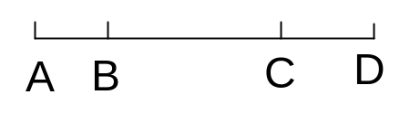
分析与解答：要正确解答这类问题，需要我们按照一定的顺序来数，做到不重复，不遗漏。
从图中可以看出，从A点出发的不同线段有3条：AB、AC、AD；从B点出发的不同线段有2条：BC、BD；从C点出发的不同线段有1条：CD。因此，图中共有3+2+1=6条线段。
练习一：数出下列图中有多少条线段。
- 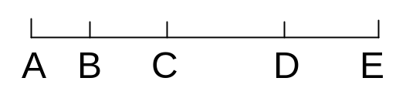
- 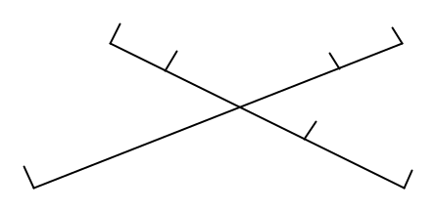
- 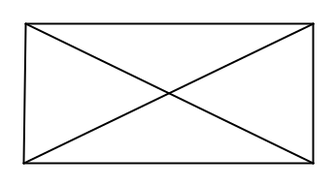
例2：数一数下图中有多少个锐角。
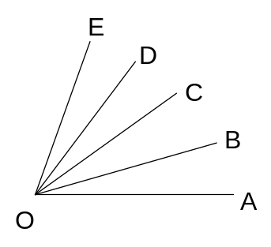
分析与解答：数角的方法和数线段的方法类似，图中的五条射线相当于线段上的五个点，因此，要求图中有多少个锐角，可根据公式1+2+3……（总射线数－1）求得：1+2+3+4=10（个）
练习二：下列各图中各有多少个锐角？
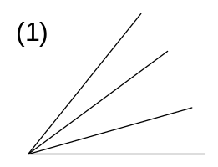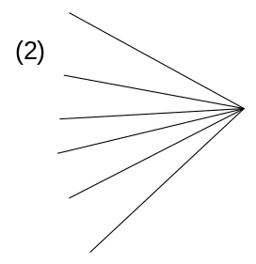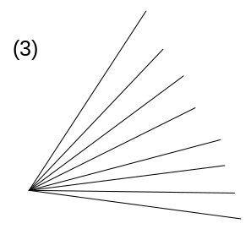
例3：数一数下图中共有多少个三角形。
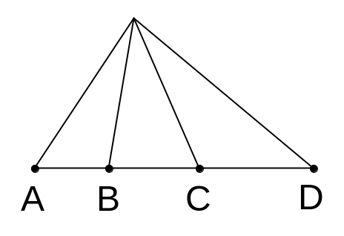
分析与解答：图中AD边上的每一条线段与顶点O构成一个三角形，也就是说，AD边上有几条线段，就构成了几个三角形，因为AD上有4个点，共有1+2+3=6条线段，所以图中有6个三角形。
练习三：数一数下面图中各有多少个三角形。
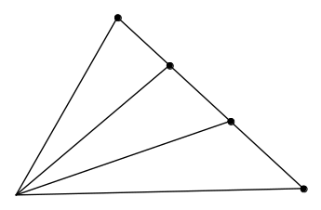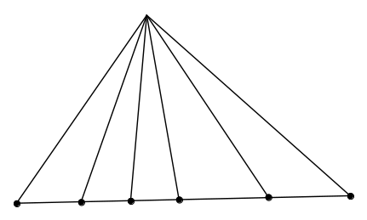

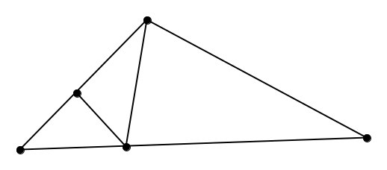
例4：数一数下图中共有多少个三角形。
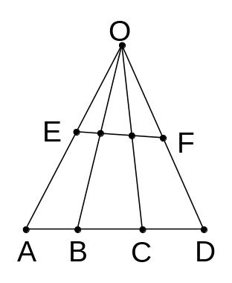
分析与解答：与前一个例子相比，图中多了一条线段EF，因此三角形的个数应是AD和EF上面的线段与点O所围成的三角形个数的和。显然，以AD上的线段为底边的三角形也是1+2+3=6个，所以图中共有6×2=12个三角形。
练习四：数一数下面各图中各有多少个三角形。
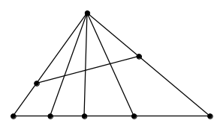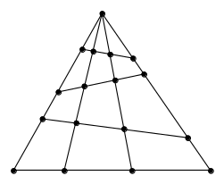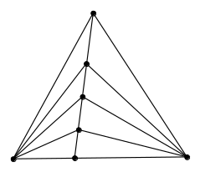
例5：数一数下图中有多少个长方形。
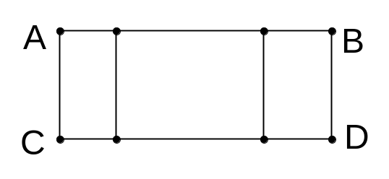
分析与解答：数长方形与数线段的方法类似。可以这样思考，图中的长方形的个数取决于AB或CD边上的线段，AB边上的线段条数是1+2+3=6条，所以图中有6个长方形。
练习五：数一数下面各图中分别有多少个长方形。
